**Чат-бот «Pass the time»**

**Исполнители:** Трофимова Анастасия Максимовна,

Трунова Анна Максимовна

**Идея проекта:**

Создание и размещение в мессенджере Telegram чат-бота, включающего в себя помощь с поиском товаров, погодных условий и две игры.

В чат-боте реализована игра-виселица и игра «Правда или ложь»:

* Игра «виселица» - лингвистическая головоломка, правила которой основаны на угадывании слов. Правила: чат-бот загадывает слово — отмечает места для всех букв, например, чертами. Также рисуется виселица с петлёй (будут картинки). Пользователь предлагает букву, которая может входить в это слово. Если такой буквы нет, то к виселице добавляется круг в петле, изображающий голову. За каждый неправильный ответ чат-бот добавляет одну часть туловища. Если туловище в виселице нарисовано полностью, то отгадывающий пользователь проигрывает. Если игроку удаётся угадать слово, он выигрывает и может продолжить играть.
* Игра «правда или ложь» - это викторина, где пользователю предстоит отличить правдивые факты от лжи. Игра содержит в себе факты, которые будут интересны как взрослым, так и детям. Пользователь вводит ответ («Правда» или «Ложь»), а чат-бот проверяет, правильный ли ответ был дан, и сообщает пользователю результат. В конце игры подводятся итоги: выводится сообщение с количеством баллов.

**Описание реализации проекта:**

Реализация чат-бота состоит из 4 основных частей – создание 4 функций чат-бота.

Для создания чат-бота было создано несколько функций:

1. **«Погода»**
   1. weather() – отправляет стартовое сообщение
   2. get_weather() – обрабатывает сообщение пользователя, если в сообщении передан город, то выводит погоду и картинку погодного условия данного города.
   3. translation() - переводит погодные условия на русский язык.
2. **«Игра-виселица»**
   1. gallows() - отправляет стартовое сообщение с мини-инструкцией
   2. get_game1() – загадывает рандомное слово из бд, которое ещё не использовалось и отправляет пользователю данные об этом слове (количество букв и тему)
   3. play_game1() – обрабатывает сообщение пользователя, проверяет, чтобы в сообщении была лишь 1 буква. Если этой буквы нет в слове, то отправляет картинку и оповещает о количествах попытках, иначе отправляет слово, только с разгаданными буквами.
3. **«Правда или Ложь»**
   1. get_tof() – функция выводит стартовое сообщение с правилами игры, а пользователь выбирает: отказаться ему играть или нет.
   2. true_or_false() – возвращаясь к функции tof_is_right_answer(), программа выводит сообщения для пользователя в случае правильного или неправильного ответа, подсчитывая общий балл за игру, а после показывает следующий факт.
   3. tof_is_right_answer() – функция проверяет, совпадает ли ответ пользователя с тем, что указан в json-файле с фактами. Если совпадаение найдено – возвращает True, в противном случае – False.
   4. tof_check_answer() – если пользователь выбрал «да», то функция запоминает вопрос и ответ на него в отдельные переменные (context.user_data), после чего выводит первый факт. Если же пользователь отказался играть, бот выводит конечное сообщение и выходит из команды.
4. **«Поиск товаров»**
   1. market_buy() – отправляет стартовое сообщение с просьбой ввести название товара.
   2. market_search() – обрабатывает сообщение пользователя и с помощью urllib.parse создает из названия товара ссылку на него. После выводи шаблонное сообщение с ссылками на товар с разных интернет-сайтов.

**Описание технологий, необходимые библиотеки:**

Необходимые для запуска библиотеки:

* Telegram
* Request
* Random
* Json
* urllib.parse
* Logging
* Sqlalchemy

В проекте присутствуют ORM-модели. Имеется работа с контекстом пользователя, а также присутствуют картинки для игр и побед. Для реализации функции «Погода» использовались API (<https://openweathermap.org/api> , <https://rapidapi.com/translated/api/mymemory-translation-memory> ). Размещен на <https://www.pythonanywhere.com/> . Имеется requirements.txt.

**Скриншоты проекта**

1. «Погода»

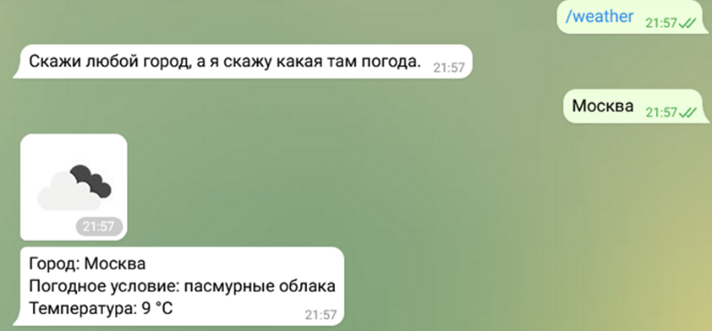

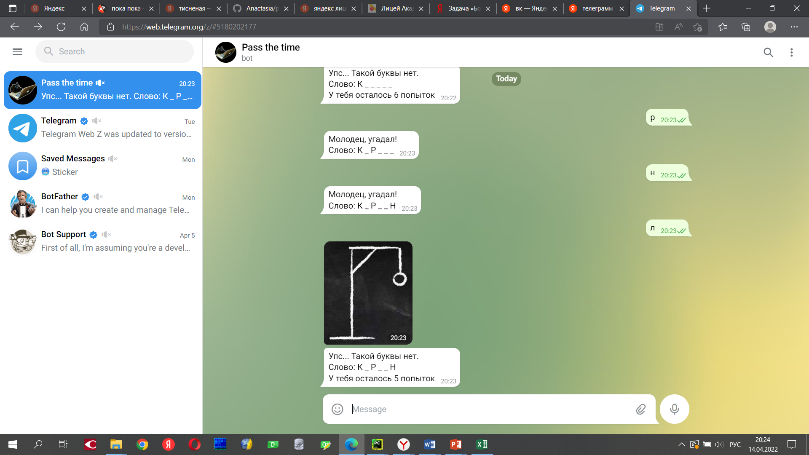2. Игра «Виселица»

3. «Поиск товаров»

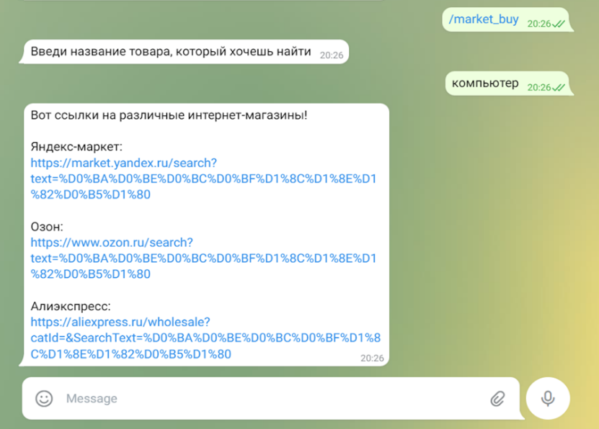

4. Игра «Правда или Ложь»

